Rosa si ricandida
a Sindaco
4 liste a sostegno del primo cittadino monteclarense

Presentazione in grande stile per la ricandidatura del Sindaco Rosa. Troppe le voci che circolavano in paese, senza però alcun fondamento.
Rosa ha così motivato la scelta di ricandidarsi: “a seguito delle tante richieste che i cittadini mi hanno fatto, non potevo certo rifiutarmi...”.
Quattro le liste che sosterranno l’attuale Sindaco: La Civica Monteclarense (capolista Cesare Boschetti), La Civica Rosa (tutta al femminile con capolista Mariangela Meneghini), la lista Agricoltori Monteclarensi (capolista Sandro Zampedri) e la Lega Nord con Peppino Boifava.

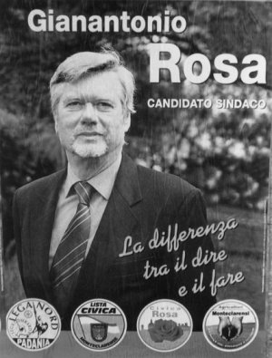
Una novità importante riguarda Elena Zanola, attuale assessore comunale alla Cultura, che correrà anche nelle elezioni Provinciali, mentre Rosa è in corsa anche per il parlamento Europeo.

